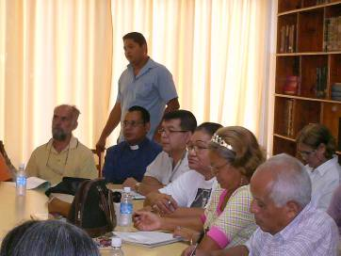
Jueves 3 de julio. Santo Tomás, apóstol
Padre todopoderoso, tú que concediste a santo Tomás reconocer a Cristo como su Señor y su Dios; por intercesión de este Apóstol, haz que crezcamos en la fe, para que creyendo firmemente en tu Hijo Jesucristo podamos participar de su vida divina. Por…
Efesios 2,19-22: Somos morada de Dios
Salmo 116 Vayan por todo el mundo y prediquen el Evangelio.
Juan 20,24-29 ¡Señor mío y Dios mío! “Tomás, uno de los Doce, llamado el Mellizo, no estaba con ellos cuando vino Jesús. Los otros discípulos le decían: «Hemos visto al Señor». Pero él les contestó: Si no veo en sus manos la señal de los clavos y no meto mi dedo en el agujero de los clavos y no meto mi mano en su costado, no creeré. Ocho días después, estaban otra vez sus discípulos dentro y Tomás con ellos. Se presentó Jesús en medio estando las puertas cerradas, y dijo: La paz con vosotros». Luego dice a Tomás: Acerca aquí tu dedo y mira mis manos; trae tu mano y métela en mi costado, y no seas incrédulo sino creyente. Tomás le contestó: Señor mío y Dios mío. Jesús le dijo: Porque me has visto has creído. Dichosos los que no han visto y han creído”
Santo Tomás, apóstol
Tomás significa "gemelo"
La tradición antigua dice que Santo Tomás Apóstol fue martirizado en la India el 3 de julio del año 72. Parece que en los últimos años de su vida estuvo evangelizando en Persia y en la India, y que allí sufrió el martirio.
Dichosos aquellos que crean sin haber visto
- El que realmente cree no desespera. Sabe esperar.
- No le hace falta ninguna desgracia para acordarse de Dios.
- No se encierra en sus pensamientos negativos.
Tomás somos todos
- Pues sabiendo que existe Dios y nos ama seguimos en el pecado.
- Siempre buscando pruebas, milagros para seguir creyendo.
- Todo lo queremos r4educir a la razón, lo mental.
- Tomás, que no quería creer hasta no ver ni tocar.
Dios llega de forma muy diferente
- Aquí es donde viene la bendición de Dios para aquellos que sin ver crean.
- Invitándonos a creer, a ver a Dios en los hechos naturales.
- Por eso necesitamos aumentar la fe para poder recibir estas bendiciones.
- Pues muchos afirman “ver para creer”
No podemos cerrarnos a Dios
- Sabemos que hay sufrimientos
- Que hay muchas pruebas que a diario se nos presentan.
- Hay que saber esperar y en esa espera hacer nacer la verdadera esperanza.
Abrirnos es…
Saber escuchar
Tocar la verdad para amarla
Dejar a un lado tantas preguntas y comenzar a responder
Cambiar a mejor
Existir para la vida
mrivassnchez@gmail.com

